王者系统软件设计说明书

编制日期：二〇二二年九月

**目 录**

1. 设计方案 3

1.1. 系统功能设计 3

1.1.1. 王者系统APP端 3

1.1.1.1. 注册登陆 3

1.1.1.2. 王者精选首页 6

1.1.1.3. 王者精选商品分类 8

1.1.1.4. 王者精选热销店铺 10

1.1.1.5. 王者精选商品详情 12

1.1.1.6. 王者精选商品立即购买 15

1.1.1.7. 任务大厅领取任务 17

1.1.1.8. 任务大厅完成任务 19

1.1.1.9. 个人中心 21

1.1.1.10. 订单中心 23

1.1.1.11. 我的服务-我的店铺 25

1.1.1.12. 我的服务-我的店铺-商品管理 27

1.1.1.13. 我的服务-我的店铺-订单管理 30

1.1.1.14. 我的服务-提现 32

1.1.1.15. 我的服务-委托服务 34

1.1.1.16. 我的服务-推广二维码 36

1.1.1.17. 我的服务-设置 38

1.1.1.18. 我的服务-修改个人密码 40

1.1.1.19. 我的服务-地址管理 42

1.1.1.20. 积分抽奖 45

1.1.2. 王者系统管理后台 47

1.1.2.1. 商品管理 47

1.1.2.2. S端管理-店铺信息 47

1.1.2.3. S端管理-店铺开关 47

1.1.2.4. B端服务 48

1.1.2.5. 任务大厅 48

1.1.2.6. 会员管理 48

1.1.2.7. 订单管理 48

1.1.2.8. 营销管理 48

1.1.2.9. 财务管理-提现 49

1.1.2.10. 财务管理-充值 49

1.1.2.11. 财务管理-报表下载 49

1.1.2.12. 设置 49

# 设计方案

## 系统功能设计

### 王者系统APP端

#### 注册登陆

功能描述：用户通过手机号以及验证码注册本系统账号并用手机号密码进行登陆。

输入内容：手机号，验证码或者手机号，密码。

处理过程：对手机号信息进行复制脱敏存储显示，以手机号码作为人员身份的唯一性标识信息，对用户密码进行加密存储。

输出结果：界面提示注册成功或者登陆成功。

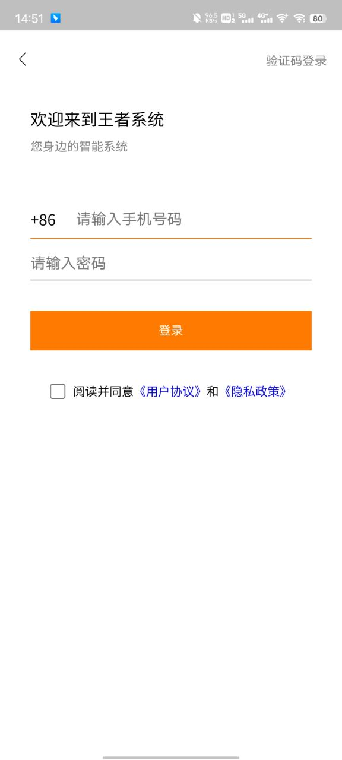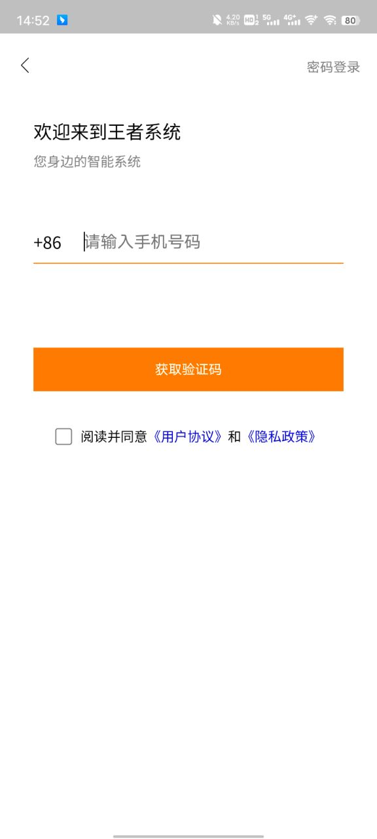

#### 王者精选首页

功能描述：展示王者精选首页内容。

输入内容：登陆凭证。

处理过程：将登陆用户信息进行查询该用户下可查看的店铺商品信息。

输出结果：平台商品信息，店铺信息，轮播图。

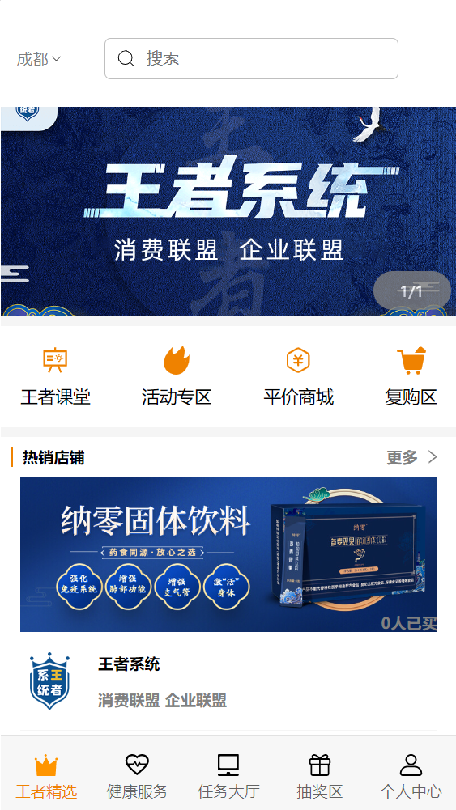

#### 王者精选商品分类

功能描述：用户点击不同分区商品，呈现不同商品。

输入内容：点击活动专区，平价商城，复购区。

处理过程：系统根据点击的类别进行查询商品分类并展示。

输出结果：列表的形式在页面展示商品信息，所在的店铺，价格，对于复购区的显示复购积分。

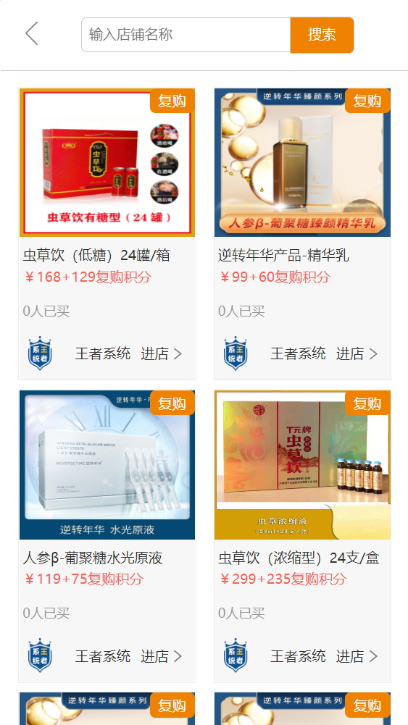

#### 王者精选热销店铺

功能描述：用户点击热销店铺，呈现该用户可查看的店铺详情。

输入内容：点击热销店铺进入。

处理过程：系统查询热销店铺并展示。

输出结果：列表的形式在页面展示店铺信息，以及店铺内的商品信息。

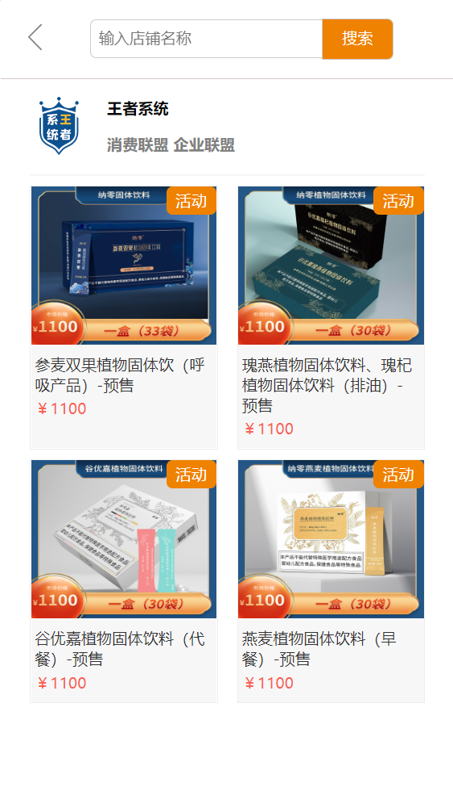

#### 王者精选商品详情

功能描述：用户点击某个商品，呈现该商品的详细数据。

输入内容：点击商品图片进入。

处理过程：系统查询对应商品序号并展示。

输出结果：在页面展示商品轮播图，价格，积分，分类，sku，店铺信息，详细信息等内容。

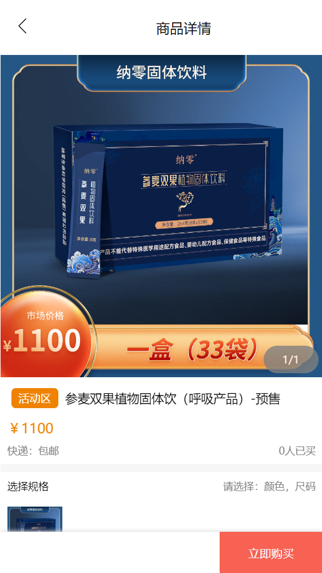

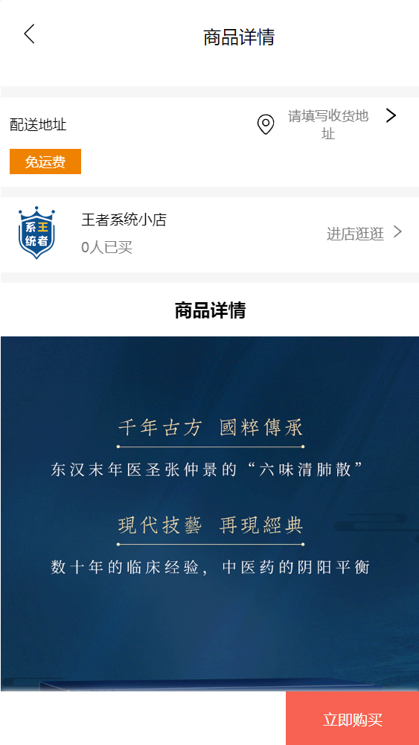

#### 王者精选商品立即购买

功能描述：用户在商品信息下面点击立即购买，呈现弹窗。

输入内容：点击立即购买。

处理过程：唤起购买弹窗展示商品sku及对应价格。

输出结果：在页面弹窗并展示商品相应sku下的库存及价格等内容。

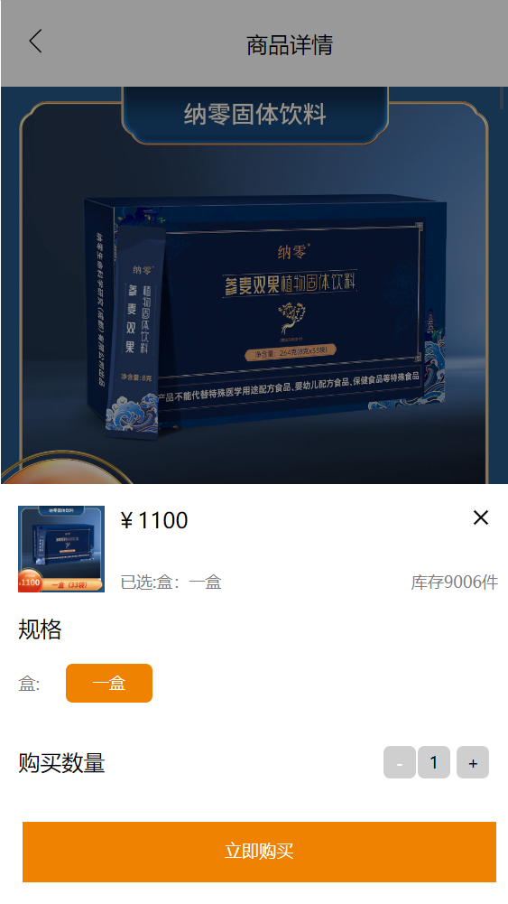

#### 任务大厅领取任务

功能描述：用户点击导航栏进入任务大厅。

输入内容：点击任务大厅进入。

处理过程：系统查询该用户下的可领取的任务信息。

输出结果：在页面以列表展示任务数量，任务佣金，任务奖励积分，任务发布时间等信息。

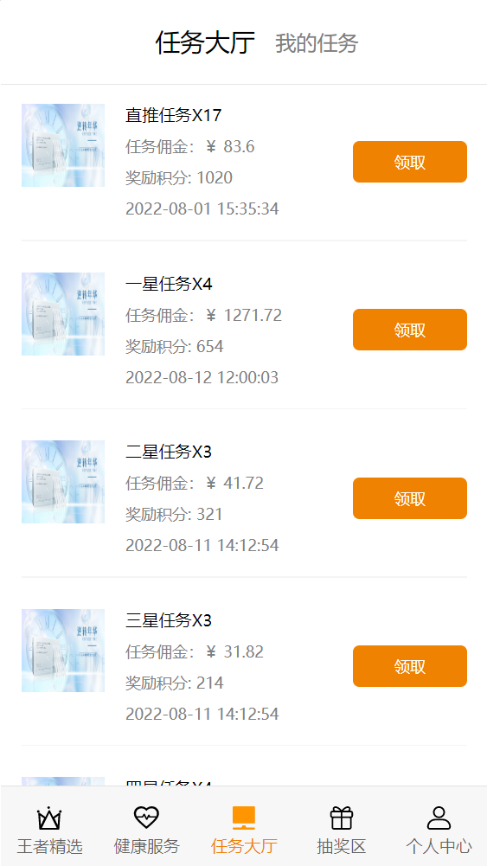

#### 任务大厅完成任务

功能描述：用户点击我的任务进入个人任务。

输入内容：点击我的任务进入。

处理过程：系统查询该用户下领取和完成的任务信息并展示。

输出结果：在页面以列表展示任务数量，任务佣金，任务奖励积分，任务完成时间等内容。

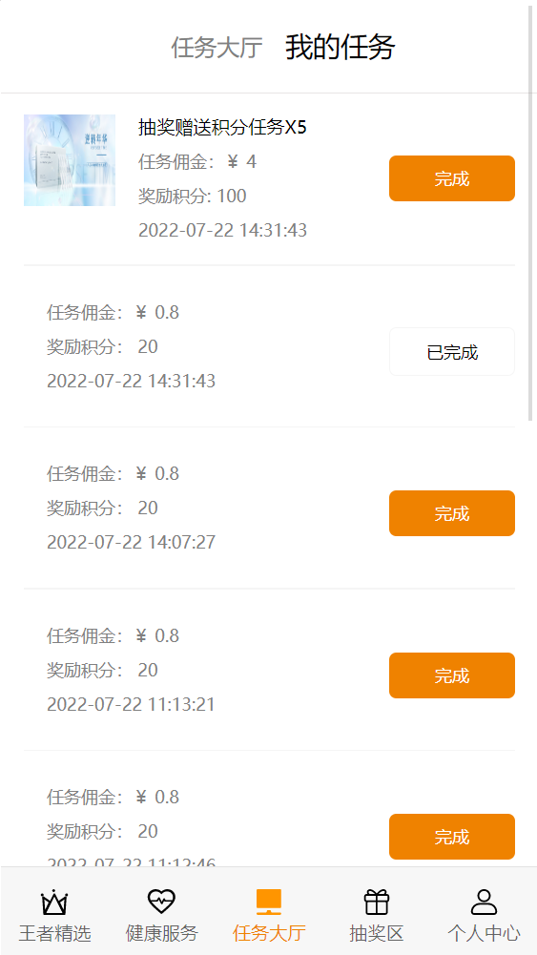

#### 个人中心

功能描述：用户点击导航栏个人中心进入用户界面。

输入内容：点击个人中心进入。

处理过程：系统查询对应用户下的详细信息并展示。

输出结果：在页面展示该用户下的账户余额，以及今日收益等内容。

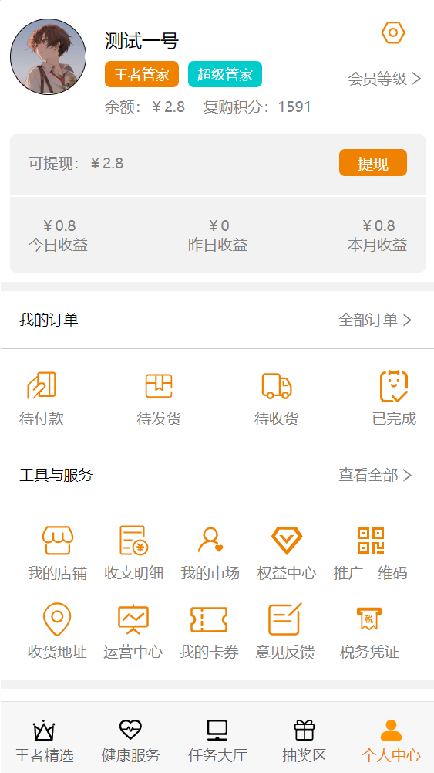

#### 订单中心

功能描述：用户点击对应订单类别查看不同类别下订单信息。

输入内容：点击待付款，待发货，待收货，待完成，或者全部订单进入。

处理过程：系统查询对应订单类别并展示。

输出结果：在页面列表展示订单名称，订单金额，订单积分，订单时间等内容。

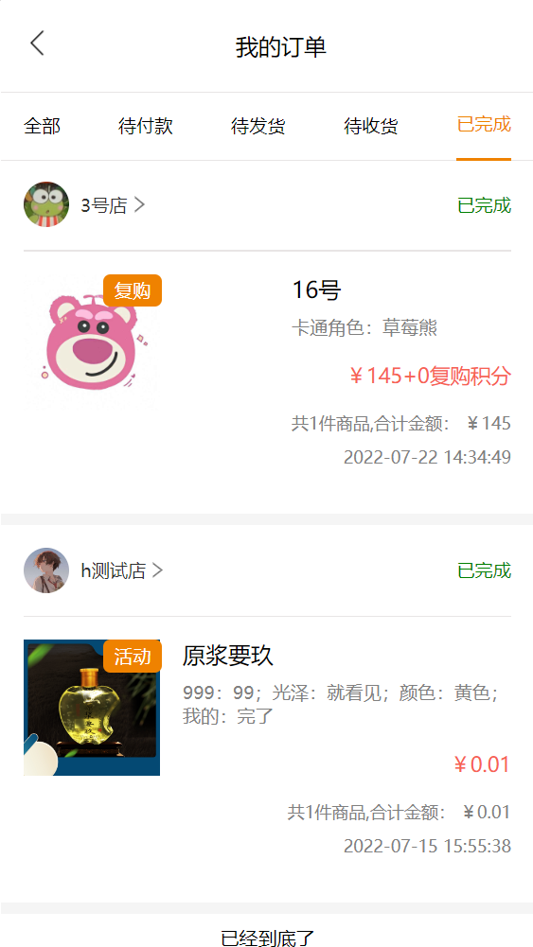

#### 我的服务-我的店铺

功能描述：用户在个人中心中点击我的店铺，呈现该用户下的店铺数据。

输入内容：点击我的店铺进入。

处理过程：系统查询对应用户下的店铺信息并展示。

输出结果：在页面展示店铺余额，营业额及一些操作按钮等内容。

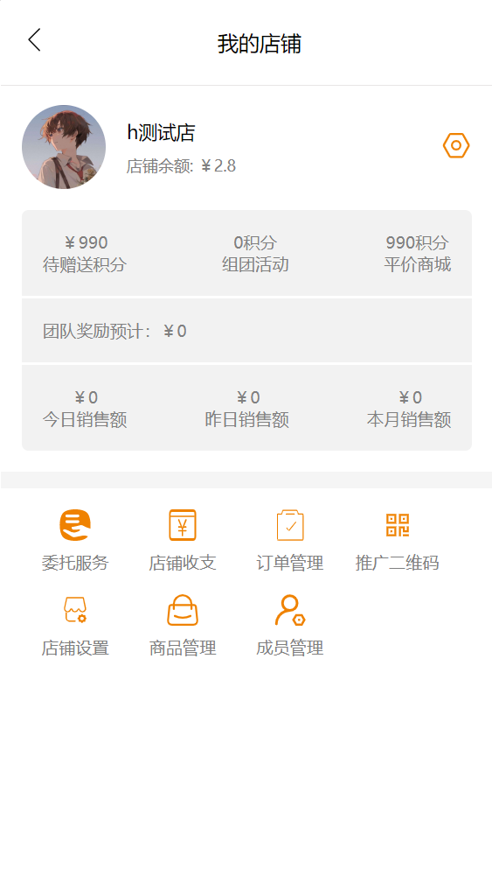

#### 我的服务-我的店铺-商品管理

功能描述：用户在我的店铺下点击商品管理。

输入内容：对商品进行上下架。

处理过程：当用户点击对应商品上下架时，系统会根据对应商品在该店铺下显示隐藏。

输出结果：在页面展示要上下架商品的价格数量等内容。

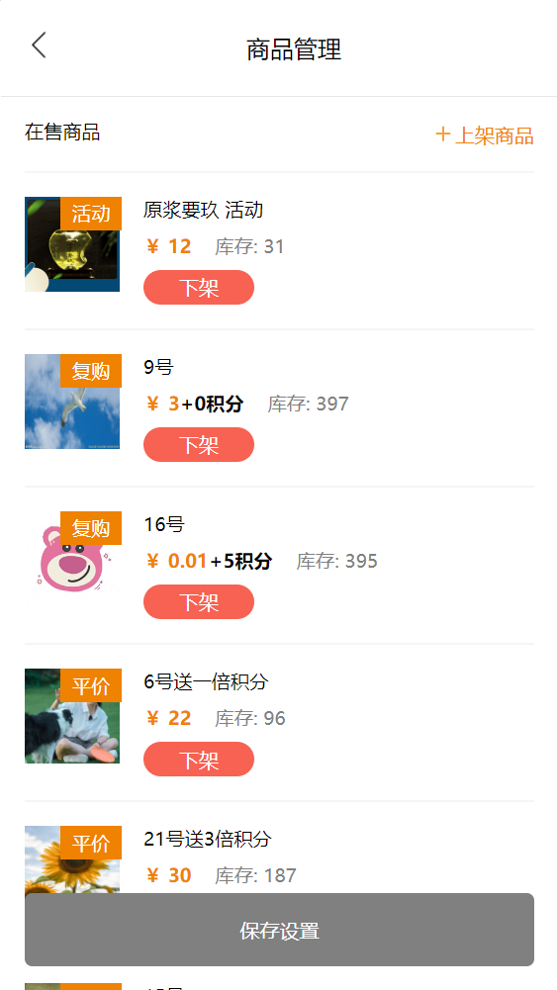 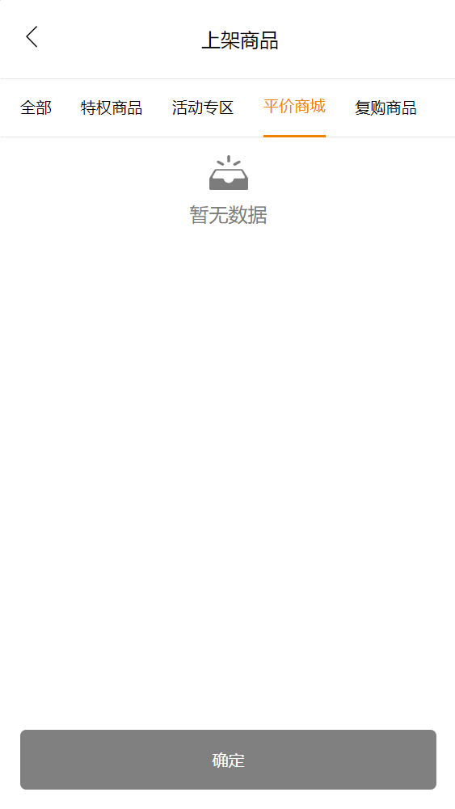

#### 我的服务-我的店铺-订单管理

功能描述：用户在我的店铺下点击订单管理。

输入内容：点击订单管理按钮。

处理过程：当用户点击订单管理时，系统会查找该用户店铺的订单并显示。

输出结果：在页面列表展示订单号，商品名称，商品数量，价格，时间等内容。

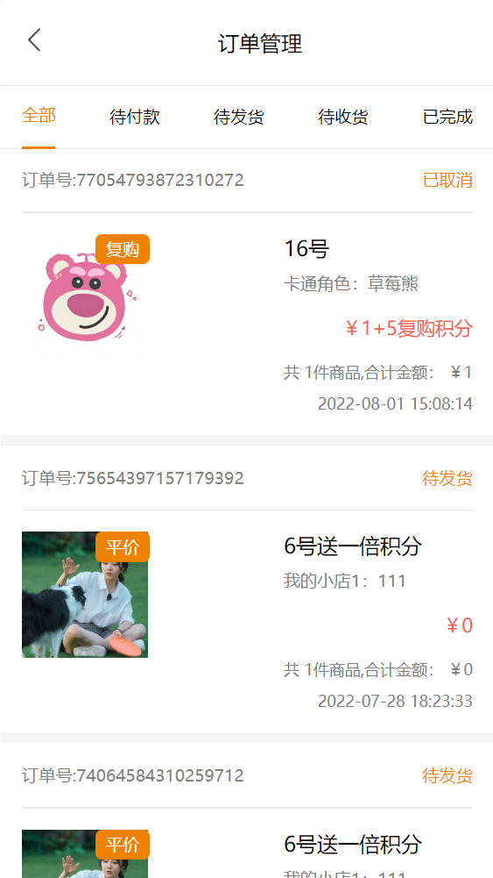

#### 我的服务-提现

功能描述：用户点击个人中心余额后面的提现按钮。

输入内容：点击提现进入。

处理过程：系统查询该用户下的余额信息并展示。

输出结果：在页面展示提现所扣除的税务等内容。

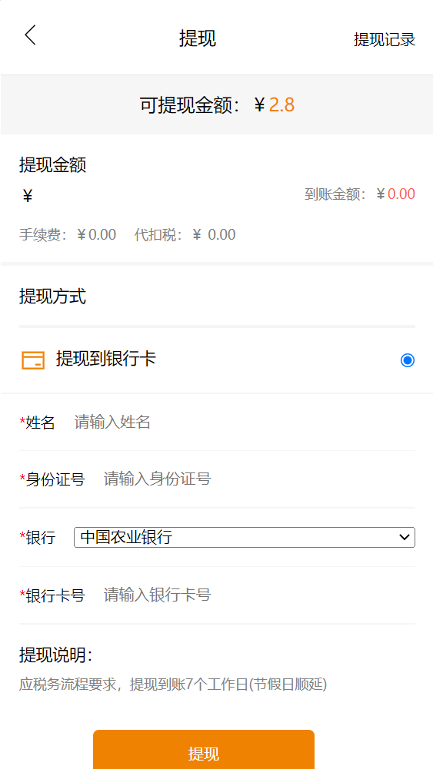

#### 我的服务-委托服务

功能描述：用户点击个人中心的我的市场按钮。

输入内容：点击我的市场进入。

处理过程：系统查询该用户下的信息以及推荐人介绍人并展示。

输出结果：在页面展示用户的消费积分，金额，抽奖积分，奖励积分，推荐人列表等内容。

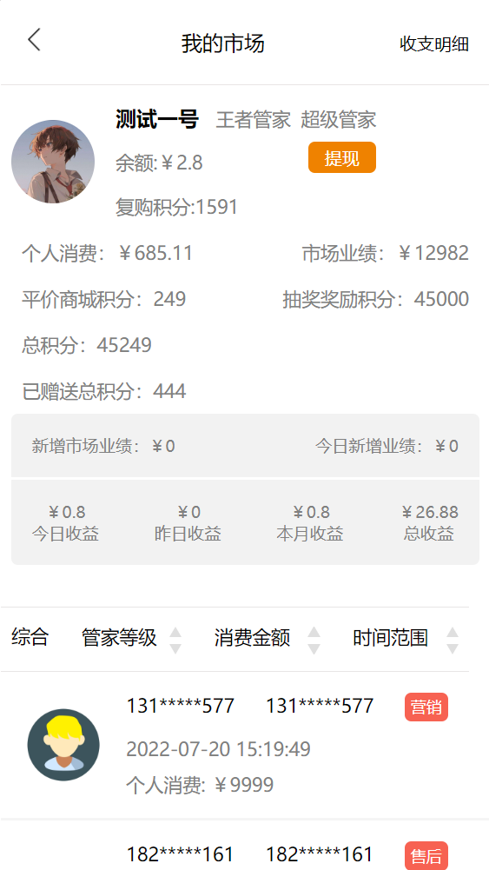

#### 我的服务-推广二维码

功能描述：用户点击个人中心的推广二维码。

输入内容：点击推广二维码进入。

处理过程：系统读取该用户头像姓名信息在二维码上展示。

输出结果：在页面展示二维码。

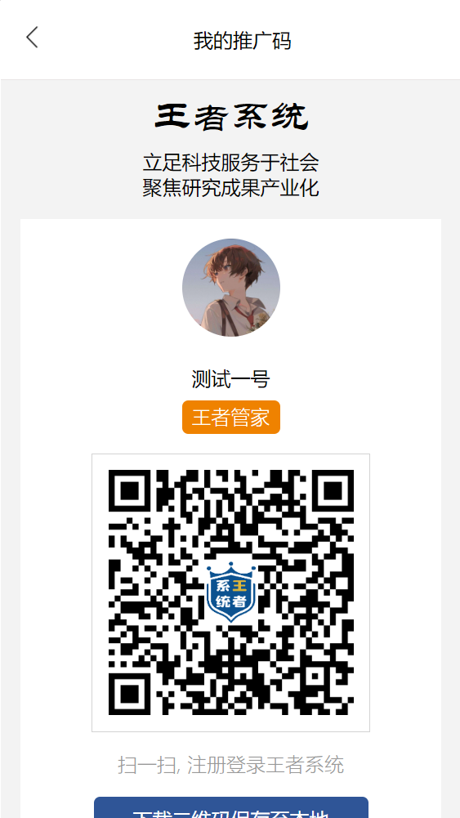

#### 我的服务-设置

功能描述：用户点击个人中心设置按钮，然后点击个人资料。

输入内容：上传图片头像或者上传名称。

处理过程：系统对该用户的名称以及头像进行修改。

输出结果：在页面展示该用户的头像，名称等内容。

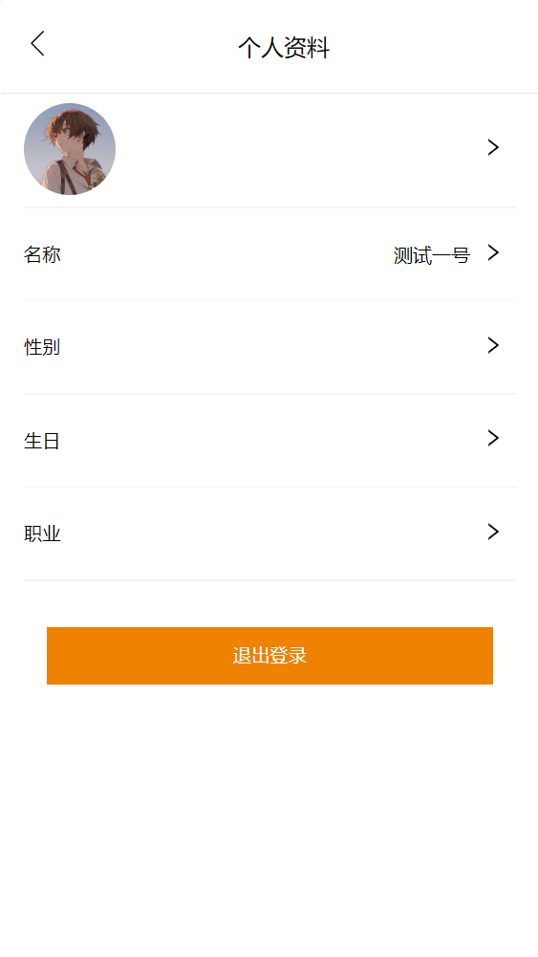

#### 我的服务-修改个人密码

功能描述：用户点击个人中心的设置按钮然后点击账号安全。

输入内容：输入验证码以及新密码。

处理过程：系统判断验证码并对新密码进行加密存储。

输出结果：页面提示修改成功提示。

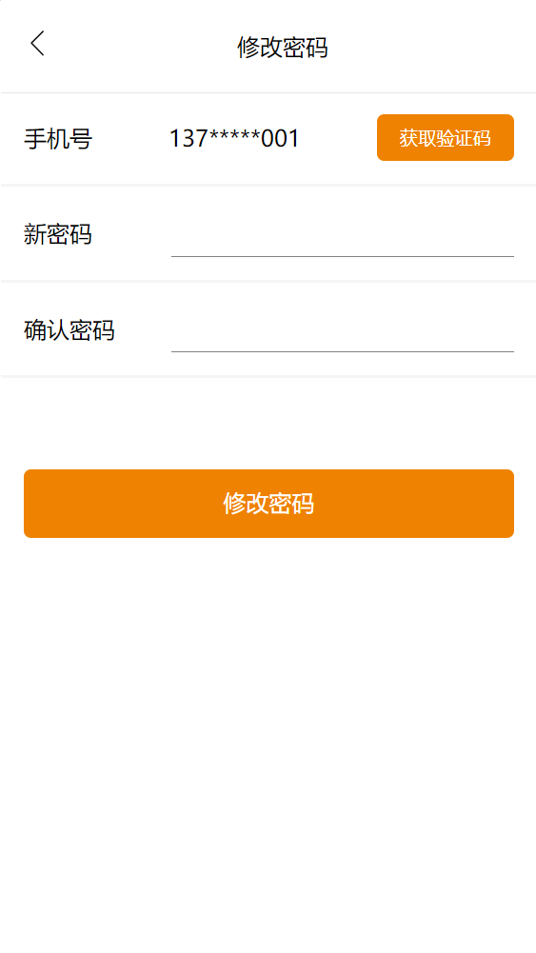

#### 我的服务-地址管理

功能描述：用户点击个人中心的地址管理。

输入内容：输入姓名，手机号，地址。

处理过程：系统对这些信息进行绑定存储。

输出结果：完成后在页面列表呈现地址信息，包括姓名，电话，地址等。

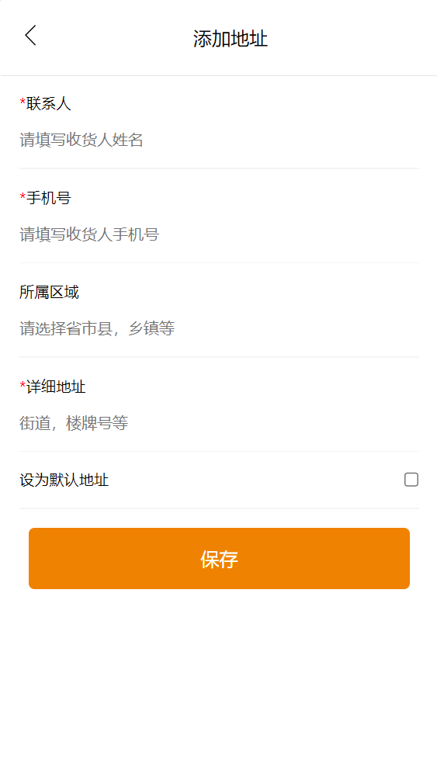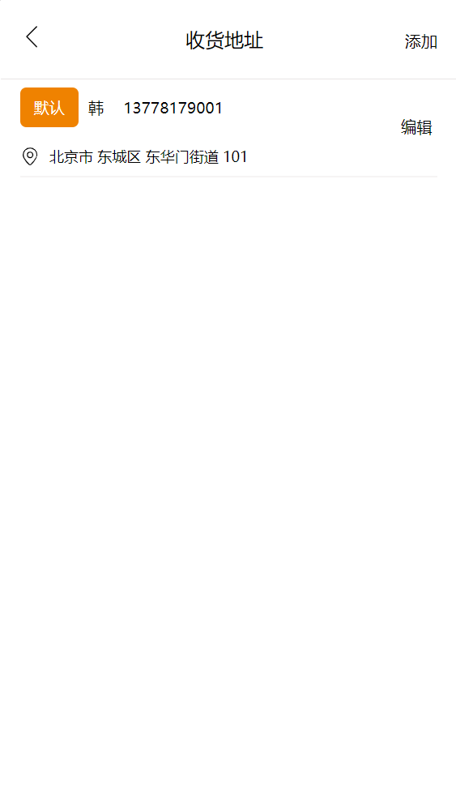

#### 积分抽奖

功能描述：用户点击抽奖区，点击立即组团。

输入内容：点击立即组团。

处理过程：系统将该用户绑定在这个活动的分组中，同时判断是否满足开奖条件，弹窗提示。

输出结果：在页面列表展示可参与的抽奖活动，包括活动截至时间，抽奖券消耗等内容。

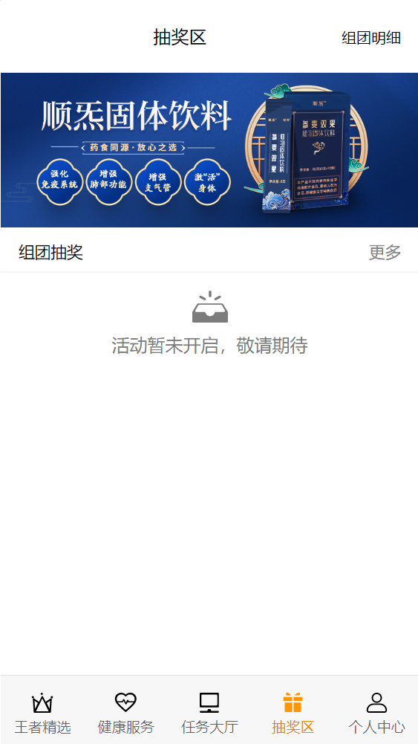

### 王者系统管理后台

#### 商品管理

功能描述：管理员可以对增删改商品信息，同时修改商品类型，配置商品sku，修改商品库存。

输入内容：新增和编辑时输入商品信息的sku和库存价格类别。

处理过程：根据输入的商品信息对已有的商品信息结构进行更新。

输出结果：列表的形式在页面展示商品的名称、下面的sku结构和对应库存，价格层级关系。

#### S端管理-店铺信息

功能描述：对用户开店申请进行操作，同时对用户店铺内的商品信息进行管理。

输入内容：新增和编辑对某个用户店铺下面进行商品信息sku以及库存价格修改。

处理过程：根据输入的商品信息对已有的商品信息结构进行更新。

输出结果：列表的形式在页面展示商品的名称、下面的sku结构和对应库存，价格层级关系。

#### S端管理-店铺开关

功能描述：管理员可以更改s端店铺在用户端的显隐情况。

输入内容： 编辑是否展示。

处理过程：对选择下的店铺进行状态修改。

输出结果：列表的形式在页面展示店铺的名称、更新时间、可见与否等信息。

#### B端服务

功能描述：配置委托服务分红佣金。

输入内容： 配置比例信息。

处理过程：系统计算佣金及分红分别对应加到对应用户下面。

输出结果： 用户显示相应的佣金和分红。

#### 任务大厅

功能描述： 配置任务信息。

输入内容： 任务星级，任务分数。

处理过程：相应生成不同星级的任务，当用户满足对应条件分配到具体用户。

输出结果：列表的形式在页面展示任务名称，时间，佣金等信息。

#### 会员管理

根据在后台可以以列表展示会员等级，用户名称，余额，交易信息，团队金额，业绩等信息，。

对于会员等级通过后台配置，满足升级条件便可自动升级到某等级，同时也配置了相应的佣金任务。

#### 订单管理

功能描述：查看所有订单信息

输入内容： 输入不同类别的订单种类，查询不同的订单信息。

处理过程： 根据不同的类别进行订单查询。

输出结果：以列表展示订单信息，订单编号，名称等信息。

#### 营销管理

功能描述：配置广告栏banner。

输入内容： 上传不同区域的图片文件。

处理过程： 将对应的图片地址配置到对应的模块下面。

输出结果：以轮播图展示相应图片信息。

#### 财务管理-提现

功能描述：对用户提出的提现申请进行操作，以及查看提现列表

输入内容： 点击对应的财务板块，对用户的申请进行批准或者驳回。

处理过程： 系统对管理员所触发的同意或者驳回操作进行处理，呈现不同的状态显示。

输出结果：以列表的形式展示申请提现记录表。

#### 财务管理-充值

功能描述：后台对用户的余额进行充值操作。

输入内容： 点击充值按钮对用户余额进行变更。

处理过程： 系统处理输入的金额并核对，准确无误后添加到用户现有金额上，完成账户充值操作。

输出结果：界面用户余额增长数字与输入数字一致。

#### 财务管理-报表下载

功能描述：对已有的财务记录页面进行文件报表下载。

输入内容： 点击下载按钮进行文件下载操作。

处理过程： 系统对表单中的财务记录进行数据整理输出为excel文件下载。

输出结果：界面显示文件下载。

#### 设置

功能描述：综合修改密码以及提现手续费和代扣税的配置

输入内容：新密码，手续费，代扣税。

处理过程：系统将新密码加密存储，配置手续费以及代扣税。

输出结果：用户界面上相应的手续费和代扣税都会相应改变。